Zvířecí osazenstvo táborské zoo se rozrostlo o třetí největší želvy světa
1. 8. 2025, Tábor – Dorůstají metrové délky a mohou se dožít až 150 let. Nové zvířecí přírůstky táborské zoologické zahrady jen tak nepřehlédnete a je velká pravděpodobnost, že je budou obdivovat mnohé budoucí generace návštěvníků. Řeč je o největší africké želvě ostruhaté, která je zároveň třetí největší želvou světa. Do Tábora se hned čtyři jedinci přestěhovali ze záchranného centra v Belgii.
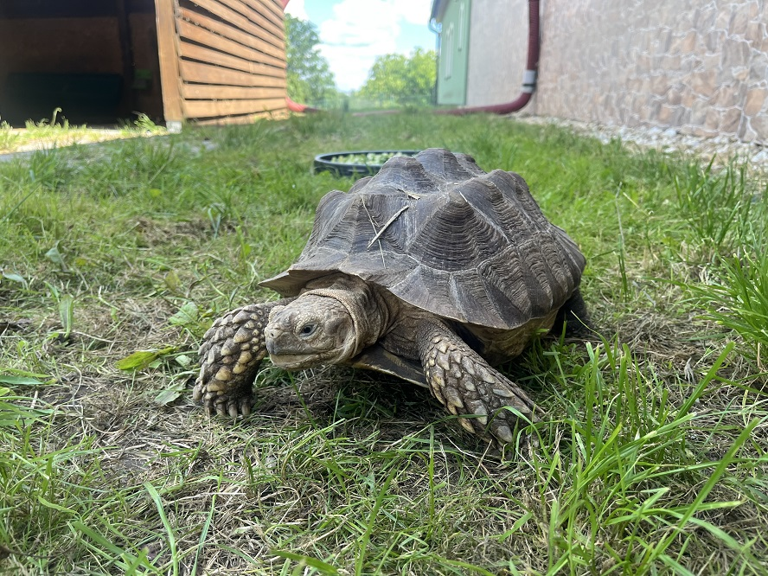
  - Nejnovějším zvířecím přírůstkem táborské zoo je třetí největší želva světa – želva ostruhatá. FOTO: ZOO Tábor/Eva Nemravová
„Želva ostruhatá je nejen třetí největší želvou světa, ale přes svou velikost patří k ohroženým druhům zvířat. Je vedena v Seznamu ohrožených zvířat IUCN i v příloze II seznamu CITES. Jejich chov tak plně naplňuje hlavní poslání naší zoologické zahrady,“ říká ředitel ZOO Tábor Evžen Korec a dodává, že čtyři želvy ostruhaté zoo získala ze záchranného centra v Belgii.
Želva ostruhatá je suchozemská želva pocházející ze subsaharské oblasti Afriky, kde žije v suchých stepích a polopouštích. Pro život v těchto vyprahlých částech světa je skvěle vybavená, nejteplejší část dne přečkává ve vyhrabaných podzemních úkrytech s vyšší vlhkostí. Tyto úkryty jsou většinou hluboké kolem tři čtvrtě metru, popsány jsou ale i třímetrové záhraby.
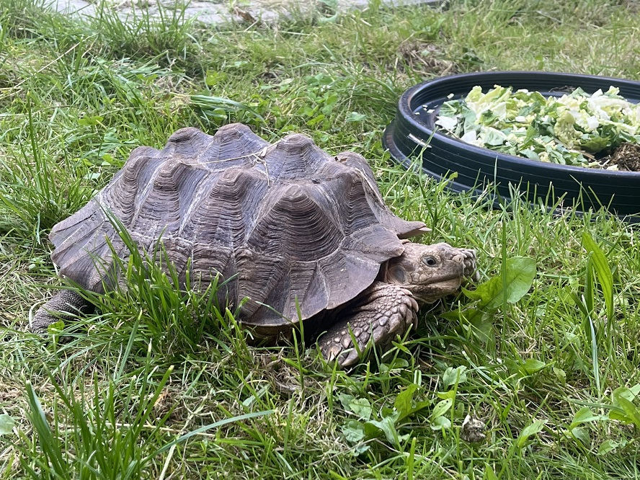
  - Nejnovějším zvířecím přírůstkem táborské zoo je třetí největší želva světa – želva ostruhatá. FOTO: ZOO Tábor/Eva Nemravová
Jde o třetí největší želvu světa, krunýř samců může dorůst až jednoho metru a váha může dosáhnout až 90 kilogramů. Samice bývají o něco menší a lehčí. Odhaduje se, že se tyto želvy dožívají až 150 let. Ostruhatá se želvě říká kvůli dvou až třem výrazným výrůstkům vedle ocasu. Krunýř mají oválný s výraznými prohlubněmi. Barva je písková a dokonale splývá s okolím v polopouštích.
Želva ostruhatá je býložravec, jehož podstatnou část potravy tvoří nejrůznější trávy a rostliny bohaté na vlákninu. Samci spolu velice hlasitě bojují o právo oplodnit samice, ke kopulaci pak dochází od září do října. Zhruba po 60 dnech od oplození začnou samice hledat vhodné místo pro nakladení vajec. Většinou vyhrabou hned několik hnízd, z nichž si nakonec pro snůšku zvolí to nejvhodnější. Budování hnízda trvá mnoho hodin v závislosti na tvrdosti podloží. Po nakladení 15 – 30 vajec je želva pečlivě zahrne hlínou. Mladé želvy se pak líhnou po 90 až 120 dnech.

Rozlohou největší zoologická zahrada jižních Čech a největší soukromá zoo v Česku ZOO Tábor patří k nejmladším zahradám v Česku. Vznikla v květnu 2015 poté, co ji od insolvenčního správce koupil pražský developer a biolog Evžen Korec. Tím ji zachránil před likvidací a rozprodáním zvířat. Pro veřejnost byla ZOO Tábor otevřena o měsíc později. V roce 2024 ji navštívilo 117 tisíc lidí. ZOO Tábor je nejvíce navštěvovaným místem táborského regionu a patří mezi nejnavštěvovanější místa Jihočeského kraje. Zoo je otevřena každý den od 9:00 do 19:00.
Hlavním posláním zoo je chov a ochrana ohrožených druhů zvířat. Nejvýznamnějším projektem táborské zoo je reintrodukce zubra evropského do přírodních rezervací v Evropě. Podrobnosti o návratu tohoto majestátního tvora a možnosti, jak tento projekt podpořit, lze nalézt na webu www.zazubra.cz. Zásadním vědeckým projektem ZOO Tábor je výzkum dlouhověkosti psů a zubrů, jehož cílem je výrazně prodloužit věk. ZOO Tábor provozuje nejmodernější záchranné centrum CITES pro chladnomilné šelmy v Česku, jeho vybudování spolufinancoval Státní fond životního prostředí. Aktuálně v ZOO Tábor žije přes 535 zvířat, která patří k 81 živočišným druhům. Více než polovina z chovaných druhů patří mezi ohrožené. Generálním sponzorem je EKOSPOL.
  - Kontakt pro média
Filip Sušanka
M: (+420) 606 688 787
T: (+420) 233 372 021
E: media@zootabor.eu
W: www.zootabor.eu

